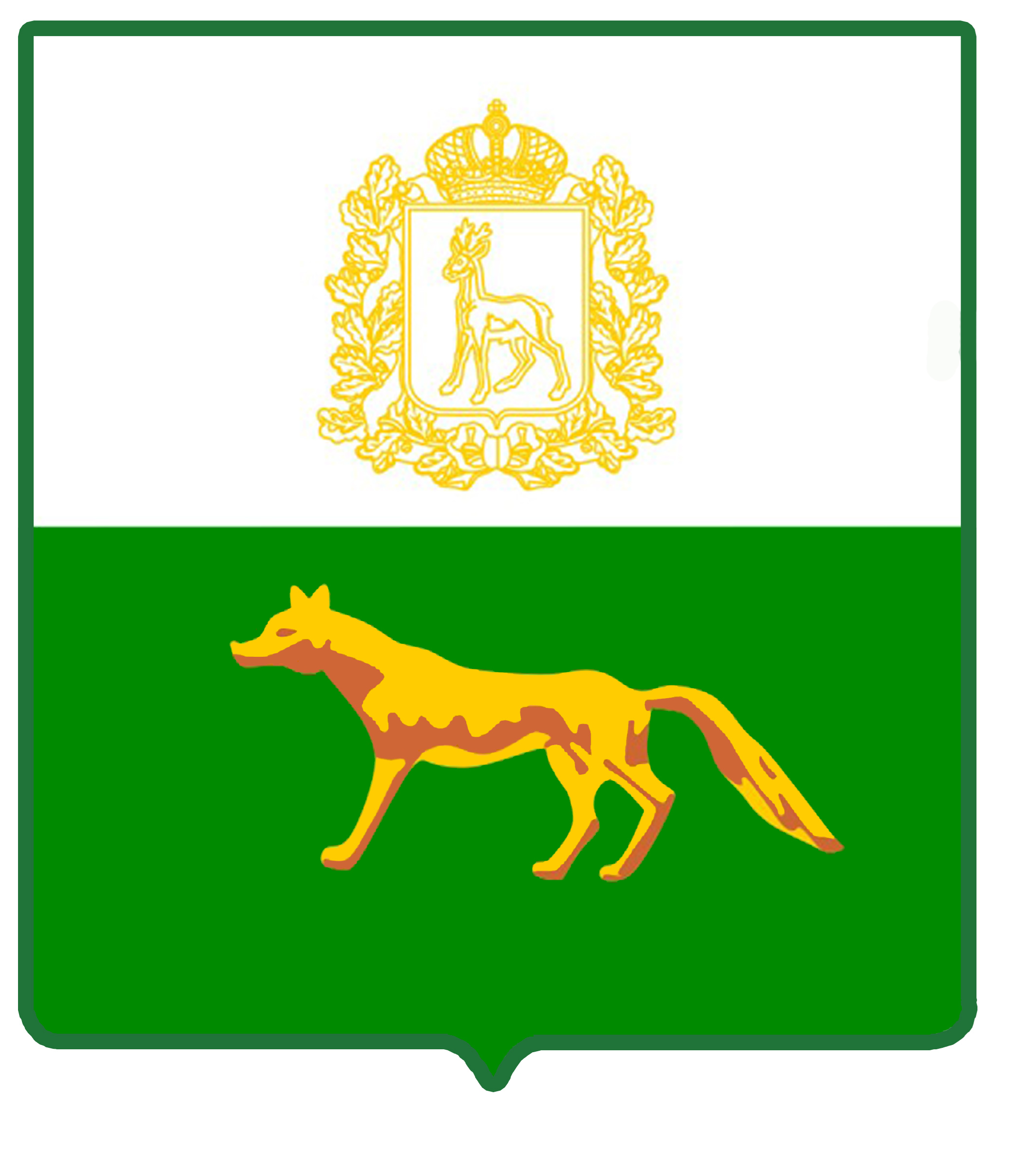  Администрация  муниципального района  Сергиевский  Самарской области  ПОСТАНОВЛЕНИЕ  «____»_____________2022г.  №_________ | Проект
Об утверждении Программы профилактики рисков причинения вреда (ущерба) охраняемым законом ценностям по организации и осуществлению регионального государственного экологического контроля (надзора) на территории муниципального района Сергиевский Самарской области на 2023 год.

В соответствии со статьёй 44 Федерального закона от 31 июля2021 г. №248-ФЗ «О государственном контроле (надзоре) и муниципальном контроле в Российской Федерации», постановлением Правительства Российской Федерации от 25 июня 2021 г. № 990 «Об утверждении Правил разработки и утверждения контрольными (надзорными) органами программы профилактики рисков причинения вреда (ущерба) охраняемым законом ценностям"
ПОСТАНОВЛЯЕТ:
1. Утвердить Программу профилактики рисков причинения вреда (ущерба) охраняемым законом ценностям в рамках организации и осуществления регионального государственного экологического контроля (надзора)на территории муниципального района Сергиевский Самарской области на 2023 год (далее Программа профилактики), согласно приложению.
2. Должностным лицам отдела экологии, природных ресурсов и земельного контроля Контрольного управления администрации муниципального района Сергиевский Самарской области, уполномоченным на осуществление регионального государственного экологического контроля (надзора), обеспечить выполнение Программы профилактики нарушений на 2023 год, утвержденной пунктом 1 настоящего постановления.
3. Считать утратившим силу с 01.01.2023 г. постановление администрации муниципального района Сергиевский Самарской области № 1110 от 06.12.2021 г. «Об утверждении Программы профилактики рисков причинения вреда (ущерба) охраняемым законом ценностям по организации и осуществлению регионального государственного экологического контроля (надзора) на территории муниципального района Сергиевский Самарской области на 2022 г.».
4. Опубликовать настоящее постановление в газете «Сергиевский вестник» и разместить в сети интернет на официальном сайте администрации муниципального района Сергиевский Самарской области www.sergievsk.ru. В разделе «Контрольно - надзорная деятельность».
5. Настоящее постановление вступает в силу с 01.01.2023 года.
6. Контроль за выполнением настоящего постановления возложить на руководителя Контрольного управления администрации муниципального района Сергиевский Андреева А.А.

Глава муниципального района Сергиевский |  | А. И..Екамасов

И.П. Стрельцова

Приложение
к постановлению администрации муниципального района Сергиевский
№______ от «____»__________2022 г.

Программа
Профилактики рисков причинения вреда (ущерба) охраняемым законом ценностям в рамках организации и осуществления регионального государственного экологического контроля (надзора) на территории муниципального района Сергиевский Самарской области
на 2023год
Настоящая Программа профилактики разработана в соответствии со статьёй 44 Федерального закона от 31 июля2021 г. №248-ФЗ «О государственном контроле (надзоре) и муниципальном контроле в Российской Федерации», постановлением Правительства Российской Федерации от 25 июня 2021 г. № 990 «Об утверждении Правил разработки и утверждения контрольными (надзорными) органами программы профилактики рисков причинения вреда (ущерба) охраняемым законом ценностям»

Раздел 1. Анализ текущего состояния осуществления вида контроля, описание текущего развития профилактической деятельности контрольного (надзорного) органа, характеристика проблем, на решение которых направлена программа профилактики

Мероприятия по реализации программы профилактики рисков причинения вреда (ущерба) охраняемым законом ценностям в рамках организации и осуществления регионального государственного экологического контроля (надзора) на территории муниципального района Сергиевский Самарской области по организации иосуществлению регионального государственного экологического контроля (надзора), осуществляются должностными лицами, отдела экологии, природных ресурсов и земельного контроля Контрольного управления администрации муниципального района Сергиевский Самарской области, (далее отдел экологии) уполномоченными на осуществление регионального государственного экологического контроля (надзора).

Сотрудники, уполномоченные на осуществление регионального государственного экологического контроля (надзора) наделены отдельными государственными полномочиями в области охраны окружающей среды, в следующих сферах:
а) государственный надзор в области обращения с отходами;
б) государственный надзор в области охраны атмосферного воздуха;
в) государственный надзор в области охраны водных объектов, за исключением водных объектов, подлежащих федеральному государственному надзору.
Ключевым риском является вероятность причинения вреда окружающей среде юридическими лицами и индивидуальными предпринимателями, осуществляющими хозяйственную и (или) иную деятельность на объектах, подлежащих региональному государственному экологическому контролю (надзору) расположенных на территории муниципального района Сергиевский.
С целью учета риска для окружающей среды подконтрольные объекты, подлежащие региональному государственному экологическому контролю (надзору), распределены на 4 категории по уровню негативного воздействия на окружающую среду:
− объекты, оказывающие значительное негативное воздействие на окружающую среду и относящиеся к областям применения наилучших доступных технологий, - объекты I категории;
− объекты, оказывающие умеренное негативное воздействие на окружающую среду, - объекты II категории;
− объекты, оказывающие незначительное негативное воздействие на окружающую среду, - объекты III категории;
− объекты, оказывающие минимальное негативное воздействие на окружающую среду, - объекты IV категории.
Разделение объектов на категории осуществляется в зависимости от видов экономической деятельности и уровней негативного воздействия на окружающую среду в соответствии с критериями отнесения объектов, оказывающих негативное воздействие на окружающую среду, к объектам I, II, III и IV категорий, утвержденными постановлением Правительства Российской Федерации от 31 декабря 2020 года № 2398. «Об утверждении критериев отнесения объектов, оказывающих негативное воздействие на окружающую среду, к объектам I, II, III и IV категорий».

региональный государственный экологический контроль (надзор) осуществляется посредством:
- организации и проведения проверок выполнения юридическими лицами, индивидуальными предпринимателями и гражданами РФ обязательных требований в области охраны окружающей среды;
- принятия предусмотренных законодательством Российской Федерации мер по пресечению и (или) устранению выявленных нарушений, а также систематического наблюдения за исполнением обязательных требований;
- организации и проведения мероприятий по профилактике рисков причинения вреда (ущерба) охраняемым законом ценностям;
- организации и проведения мероприятий по контролю, осуществляемых без взаимодействия с юридическими лицами, индивидуальными предпринимателями.
Субъектами государственного (контроля) надзора являются как юридические лица, индивидуальные предприниматели, осуществляющие хозяйственную и иную деятельность, так и граждане Российской Федерации и органы государственной власти, органы местного самоуправления, однако основное внимание уделено именно соблюдению требований природоохранного законодательства юридическими лицами и индивидуальными предпринимателями при эксплуатации ими конкретных объектов.

Нормативно правовыми актами, непосредственно регулирующими исполнение указанной функции, являются:
Конституция Российской Федерации ("Российская газета", 1993, N 237);
Кодекс Российской Федерации об административных правонарушениях от 30.12.2001 N 195-ФЗ (Собрание законодательства Российской Федерации, 2002, N 1, ст. 1);
Арбитражный процессуальный кодекс Российской Федерации от 24.07.2002 N 95-ФЗ (Собрание законодательства Российской Федерации, 2002, N 30, ст. 3012);
Гражданский процессуальный кодекс Российской Федерации от 14.11.2002 N 138-ФЗ (Собрание законодательства Российской Федерации, 18.11.2002, N 46, ст. 4532; "Парламентская газета", N 220 - 221, 20.11.2002, "Российская газета", N 220, 20.11.2002);
Водный Кодекс Российской Федерации от 03.06.2006 N 74-ФЗ;
Федеральный закон от 10.01.2002 N 7-ФЗ "Об охране окружающей среды" (Собрание законодательства Российской Федерации, 2002, N 2, ст. 133);
Федеральный закон от 31.07.2020 № 248-ФЗ « О государственном контроле (надзоре) и муниципальном контроле в Российской Федерации» (Официальный интернет-портал правовой информации http://pravo.gov.ru, 31.07.2020);
Федеральный закон от 02.05.2006 N 59-ФЗ "О порядке рассмотрения обращений граждан Российской Федерации" (Собрание законодательства Российской Федерации, 2006, N 19, ст. 2060);
Закон Российской Федерации от 04.05.1999 N 96-ФЗ "Об охране атмосферного воздуха";
Закон Российской Федерации от 24.06.1998 N 89-ФЗ "Об отходах производства и потребления";
Закон Самарской области от 06.04.2009 N 46-ГД "Об охране окружающей среды и природопользовании в Самарской области" ("Волжская коммуна", 2009 N 131 (26590);
Закон Самарской области от 06. 04. 2010 № 36 – ГД «О наделении органов местного самоуправления отдельными государственными полномочиями в сфере охраны окружающей среды»;

Постановление администрации муниципального района Сергиевский Самарской области от 28.04.2017 N 436 "Об утверждении положения «ОКонтрольном управлении администрации муниципального района Сергиевский Самарской области;
Распоряжение администрации муниципального района Сергиевский Самарской области от 04.05.2017 N 637-р "О принятии к исполнению отдельных государственных полномочий в сфере охраны окружающей среды;
иные нормативные правовые акты Российской Федерации и Самарской области.
Субъектами государственного (контроля) надзора являются объекты хозяйственной и иной деятельности независимо от форм собственности, осуществляющих свою деятельность на территории муниципального района Сергиевский, и не подлежащих федеральному государственному экологическому надзору.
На 01.07.2022 г. реестр подконтрольных субъектов включает в себя 414объектов.
План проверок юридических лиц и индивидуальных предпринимателей на 2022 год не был согласован Волжской межрайонной природоохранной прокуратурой. Всего за 2022год была проведена 1 внеплановая, документарная проверка по обращению граждан. По итогам проверки составлен акт проверки. Материалы проверки переданы в Министерство лесного хозяйства, охраны окружающей среды и природопользования Самарской области для принятия мер административного воздействия по выявленным нарушениям требований природоохранного законодательства в области обращения с отходами.
В соответствии с Постановлением Правительства Российской Федерации от 10.03.2022 г. № 336 «Об особенностях организации и осуществления государственного контроля (надзора), муниципального контроля» плановые и внеплановые проверки отменены до 31.12.2022 года.
В течение первого полугодия 2022 года проведено 3 выездных обследований без взаимодействия с контролируемым лицом предусмотренных ст. 8.3. п. 1 части 1 Федерального закона от 26.12.2008г. № 294-ФЗ «О защите прав юридических лиц и индивидуальных предпринимателей при осуществлении государственного контроля (надзора) и муниципального контроля» и выдано 9 предостережений о недопустимости нарушения обязательных требований природоохранного законодательства.
За первое полугодие 2022 года всего было выдано 27предостережений о недопустимости нарушения обязательных требований природоохранного законодательствана основаниис п.п. 1 ч.1 ст. 17 Федерального закона РФ от 26.12.2008 № 294 ФЗ «О защите прав юридических лиц и индивидуальных предпринимателей при осуществлении государственного контроля (надзора) и муниципального контроля».
В целях профилактики нарушений обязательных требований законодательства в области охраны окружающей среды на официальном сайте Администрации муниципального района Сергиевский http://www.sergievsk.ru/government/otdel-yadministracii/otdel_ekologii_i_prirodnyix_resursov размещены перечни обязательных требований, оценка которых является предметом регионального государственного экологического контроля (надзора) и оценивается при проведении мероприятий по контролю.
По всем поступающим от хозяйствующих субъектов вопросам в части осуществления в их отношении контрольно-надзорных мероприятий должностными лицами даются компетентные разъяснения и консультации.
В целях осуществления экологического просвещения, стимулирования и популяризации общественного контроля ведется работа по информированию граждан, в том числе:
- через официальный портал администрации муниципального района Сергиевский, средства массовой информации, подведомственные учреждения и иных хозяйствующих субъектов;
- ежегодно изготавливаются и распространяются среди организаций и населения муниципального района Сергиевский информационные буклеты, календари на экологическую тематику.
Отделом экологии, природных ресурсов и земельного контроля Контрольного управления администрации муниципального района Сергиевский Самарской области проводятся семинары с индивидуальными предпринимателями и юридическими лицами по профилактике нарушений обязательных требований природоохранного законодательства. Информирование индивидуальных предпринимателей и юридических лиц проводится через официальное опубликование в газете «Сергиевская трибуна». В соответствии с утвержденным планом-графиком проведения публичных обсуждений правоприменительной практики за текущий период 2022 года отделом экологии23.06.2022 г.было проведено публичное обсуждение результатов правоприменительной практики

Раздел 2. Цели, задачи и принципыреализации Программы профилактики.

Целями проведения профилактических мероприятий являются:

1) стимулирование добросовестного соблюдения обязательных требований всеми контролируемыми лицами;
2) устранение условий, причин и факторов, способных привести к нарушениям обязательных требований и (или) причинению вреда (ущерба) охраняемым законом ценностям;
3) создание условий для доведения обязательных требований до контролируемых лиц, повышение информированности о способах их соблюдения.

Проведение профилактических мероприятий позволит решить следующие задачи:
формирование единого понимания обязательных требований законодательства о недрах у всех поднадзорных субъектов.
инвентаризация состава и особенностей подконтрольных субъектов и оценки состояния подконтрольной сферы;
выявление причин, факторов и условий, способствующих нарушению обязательных требований, определение способов устранения или снижения рисков их возникновения;
установление зависимости видов, форм и интенсивности профилактических мероприятий от особенностей конкретных подконтрольных субъектов.

Планирование и осуществление профилактических мероприятий основывается на соблюдении следующих базовых принципов:
принцип понятности - представление информации об обязательных требованиях в простой, понятной, исчерпывающей форме: описание, пояснение, приведение примеров самих обязательных требований, указание нормативных правовых актов, их содержащих, и административных последствий за нарушение обязательных требований и др.;
принцип информационной открытости - доступность для подконтрольных субъектов сведений об организации и осуществлении профилактических мероприятий (в том числе за счет использования информационно-коммуникационных технологий);
принцип вовлеченности - обеспечение включения подконтрольных субъектов посредством различных каналов и инструментов обратной связи в процесс взаимодействия с органом контроля по поводу предмета профилактических мероприятий, их качества и результативности;
принцип полноты охвата - включение в программу профилактических мероприятий максимального числа подконтрольных субъектов;
принцип обязательности - обязательное проведение профилактических мероприятий по всем видам регионального государственного контроля (надзора), в установленной сфере компетенции;
принцип актуальности - регулярный анализ и обновление программы профилактических мероприятий, использование актуальных достижении науки и технологий при их проведении;
принцип релевантности - выбор набора видов и форм профилактических мероприятий, учитывающий особенности подконтрольных субъектов (специфика вида деятельности, размер организации, наиболее удобный способ коммуникации и др.);
принцип периодичности - обеспечение регулярности проведения профилактических мероприятий.

Настоящая программа призвана обеспечить в 2023 году создание условий для снижения случаев нарушения в области охраны окружающей среды и природопользования, повышения результативности и эффективности надзора в области охраны окружающей среды, формирования заинтересованности подконтрольных субъектов в соблюдении природоохранных требований.

Раздел 3. Перечень профилактических мероприятий программы, сроки (периодичность) их проведения.

№  п/п | Наименование мероприятия | Срок  исполнения | Структурное подразделение,  ответственное за реализацию
1 | 2 | 4 | 3
1. | Актуализировать перечень нормативных правовых актов, содержащих обязательные требования, оценка соблюдения которых является предметом надзора, и разместить на официальном сайте муниципального района Сергиевский в сети «Интернет» актуализированный перечень нормативных правовых актов (НПА), содержащих обязательные требования, оценка соблюдения которых является предметом надзора  \ | По мере необходимости (в случае отмены действующих или принятия новых нормативных правовых актов, мониторинг НПА ежемесячно) | должностные лица отдела экологии, природных ресурсов и земельного контроля Контрольного управления администрации муниципального района Сергиевский Самарской области, ответственные за исполнение  государственного экологического контроля (надзора)
2. | Проводить семинары, конференции, консультации, разъяснительную работу в средствах массовой информации, и подобных мероприятий по информированию юридических лиц и индивидуальных предпринимателей по вопросам соблюдения обязательных требований, оценка соблюдения которых является предметом государственного надзора. | По мере необходимости, при согласовании с руководителем управления
5. | Выдавать предостережения о недопустимости нарушения обязательных требований в соответствии с ст. 49 Федерального закона от 31.07.2020 № 248-ФЗ « О государственном контроле (надзоре) и муниципальном контроле в Российской Федерации» | постоянно
4. | Подготовка доклада о правоприменительной практике регионального экологического контроля (надзора) с размещением данной информации на официальном сайте администрации муниципального района Сергиевский в сети «Интернет» | 1 квартал 2023 года
5. | Разработка и утверждение Программы (Плана) профилактики рисков причинения вреда (ущерба) охраняемым законом ценностям по региональному государственному экологическому надзору | до 1 октября 2023 года разработать, до 20 декабря 2023 утвердить

4. Оценка эффективности Программы профилактики

Одним из индикативных показателей эффективности надзора является проведение запланированных плановых проверок в полном объеме.
Показатели качества профилактических мероприятий направлены на:
- количество проведённых профилактических мероприятий;
- улучшение состояния подконтрольной среды (повышение уровня законопослушности, повышение качества поступающей информации);
- снижение количества нарушений обязательных требований;
- снижение количества фактов причинения вреда окружающей среде.
Оценка результативности и эффективности контрольно-надзорной деятельности направлена на снижение уровня вреда (ущерба) охраняемым законом ценностям.

5. Отчетные показатели профилактических мероприятий в 2023 году

№ П\П | Наименование показателя | Величина
1 | Количество проведённых профилактических мероприятий к запланированным | 100%
2 | Выдача предостережений о недопустимости нарушения обязательных требований в случаях, предусмотренных законодательством к общему количеству подконтрольных субъектов. | 5%
3 | Подконтрольныесубъекты, в отношении которых проведены профилактические мероприятия к общему количеству контролируемых субъектов. | 20%

6.Ресурсное обеспечение Программы
Реализация Программы осуществляется за счет средств, выделяемых из областного бюджета (субвенции)на исполнение переданных полномочий по осуществлению государственного надзора в сфере охраны окружающей среды, а так же ресурсов, выделяемых на основную деятельность отдела экологии.
Дополнительных финансовых и иных ресурсов, необходимых для реализации Программы, не требуется.
Организация и проведение профилактических мероприятий осуществляется в соответствии с планом-графиком профилактических мероприятий.

7.Механизм реализации Программы
Формирование планов профилактических мероприятий осуществляется ежегодно в соответствии с требованиямистатьи 44 Федерального закона от 31.07.2020 № 248-ФЗ « О государственном контроле (надзоре) и муниципальном контроле в Российской Федерации», постановления Правительства Российской Федерации от 25.06.2021г. №990 «Об утверждении правил разработки и утверждения контрольными (надзорными) органами Программы профилактики рисков причинения вреда (ущерба) охраняемым законом ценностям».

Ежегодные планы профилактических мероприятий формируются по результатам анализа соблюдения обязательных требований при осуществлении государственного экологического контроля(надзора) в сфере охраны окружающей среды.
Корректировка планов профилактических мероприятий при необходимости осуществляется ежеквартально не позднее 20 числа месяца квартала, следующего за отчетным.
Руководителем Программы является руководитель Контрольного управления администрации муниципального района Сергиевский.
В обязанности руководителя Программы входит организация и координирование деятельности Контрольного управления по реализации Программы.
Перечень должностных лиц, ответственных за организацию и проведение мероприятий Программы, представлен в плане мероприятий по профилактике рисков причинения вреда охраняемым законом ценностям вследствие нарушений обязательных требований законодательства в сфере охраны окружающей среды на территории муниципального района Сергиевский Самарской области.

